*Tema lectia “Practica 2.Testarea deocumentatiei”*

Pe baza materialelor din Subiecte 8. Metode de testare statică vom folosi tipul de revizuire

“Walkthrough” și tehnica de revizuire “Bazată pe check-list (check-list based)”

Task-ul primit:

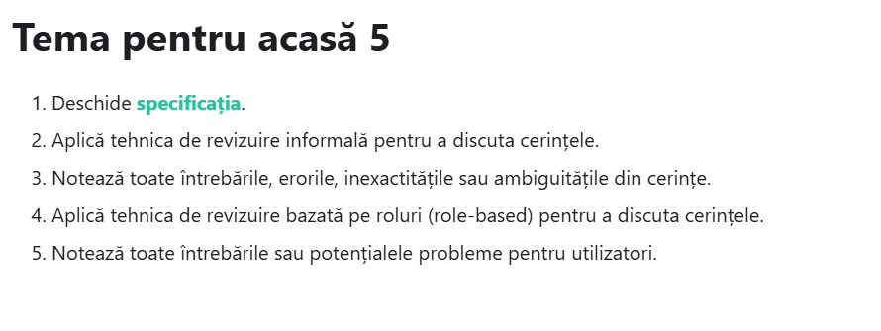

**Link Specificatie**: <https://docs.google.com/document/d/1zCtzRbxrszD-2LcoiNKILnsMP518-z9c/edit?usp=sharing&ouid=117203862888213302957&rtpof=true&sd=true>

**Rezolvare:**

**Cerinte functionale pentru programul List Boxer**  
  
-> Fisa de revizuiri:   
 Cine a scris aceasta fisa?(lipseste numele persoanei care a scris-o)  
  
->Cuprins  
De ce exista pagina 8 in cuprins, daca avem doar 7 pagini?  
De ce nu coincide numaratoarea paginilor din cuprins cu paginile din document?  
  
->Scopul documentului:   
Care echipa de testare?  
De ce echipei de testare?  
Pentru ce e intocmit acest document?Cu ce scop? (informatie vag si detalierea acestei informatii)  
  
**-> Cerinte functionale***1.Cerinte de sistem*  
Care sistem?  
  
1.2 Cerinte minime de sistem:  
-placa video 64  
64 ce?(nu este specificat ce sunt acesti 64)  
De ce e windows xp, dar imaginea e de la windows 7?  
 *2.Cerinte functionale pentru List Boxer versiunea 1.98*  
-eroare in scrierea butonului din bara acestei imagini “Edjit”   
De ce nu exista butoane standard pentru fereastra modala “Minimizare/Extindere”?  
  
2.1 Functii principale  
- de a modifica liste  
Cum adica de a modifica liste?  
Listele se pot modifica, cum?  
Ce fel de liste?  
-de a salva liste ca fisiere pe disc  
Pe care disc?  
Toate listele se pot salva?  
In ce format ar trebui sa poata utilizatorul sa stocheze fisiere(si sa le deschida)?  
Informatii prea vagi  
Una din funcțiile principale din cerințele functionale lipseste, putem sorta listele crescator/descrescator

2.2 Moduri de operare  
Daca selectam ambele moduri si la alfabetic este specificat lungimea sirului de la 1 la 8 si digital de la 0 la 9999, care va fi lungimea sirului?  
Se pot introduce caractere la modul “digital?”  
Ce se intampla daca introducem carcatere speciale?

Unele informatii sunt vagi, iar alte informatii lipsesc.  
  
2.3 Comenzi  
De unde sterge informatiile “Clear List”?  
Nu exista informatii despre aceasta in cerinte(nu este clar cand devine activ)  
Unde este definit in imagine campul de “introducere in lista”?  
Unde este functia “range”?  
  
2.4 Gestionarea afisajului informatiilor introduse(filtre)  
Cum imi dau seama la ce se refera aceste informatii?( ar fi fost indicat o reprezentare vizuala)  
Ce inseamna mai exact aceste filtre?  
La ce se refera prin filtre?  
Nu exista un design pentru meniul derulant extins  
  
2.5 Sortarea informatiilor afisate in liste  
Ce se intampla daca nu este bifata nicio optiune?  
De ce avem din nou cum putem sorta crescator sau descrescator?  
La ce se refera “ Numerele din lista sunt sortate ca siruri de caractere”?  
Din care lista?  
  
2.6 Adaugarea unui sir la lista  
Unde se va scrie sirul pe care vreau sa-l adaug?  
In ce lista se va adauga?  
Unde scriu ca sa adaug si unde vad ce am adaugat?  
Ce se intampla daca adaug un sir gol?  
  
2.7 Stergerea informatiilor (in orice moment stergeti toate informatiile introduse)  
Informatii vagi si neexplicate.  
Care informatii?Unde apar informatiile?  
Informatiile introduse in lista sau in sir?  
Cum se sterg informatiile?  
Se repeta informatia aceasta la 2.3, dar nu se descrie comportamentul. Cum sterg? De unde sterg? Ce se intampla dupa ce sterg?  
Mai pot recupera ce am sters?  
Ce se intampla daca sterg din greseala?  
  
2.8 Anularea ultimei actiuni(in orice moment folosind comanda Undo din meniul “Edit” )  
Lipsesc informatiile de detaliu

Exista comanda “Undo”?  
De unde stiu ca exista aceasta comanda?  
Ce se intampla atunci cand abia deschizi programul si apesi pe “Undo”?  
  
2.9 Ajutor contextual(ajutorul contextual este oferit pentru fiecare comanda)   
Informatie vaga, nu poti sa-ti dai seama la ce se refera. Lipsesc detaliile pentru intelegerea concreta.  
La ce se refera “ajutor contextual”?  
Cum imi dau seama care este ajutorul contextual daca este pentru fiecare comanda?  
  
2.10 Apelarea descrierii programului (prin meniul “Help”)  
Care descriere?Descriere pentru ce?  
Care program?  
Ce se afla in meniul “Help”?  
Lipsesc informatii pentru o mai buna intelegere.Nu exista informatii daca descrierea se deschide intr-o fereastra modala sau se deschide o pagina de browser.  
  
2.11 Comenzi rapide  
Pentru ce se folosesc aceste comenzi rapide?  
Ce face mai exact fiecare comanda rapida?  
Lipseste o descriere concreta pentru fiecare comanda  
  
**Intrebari de la un utilizator neexperimentat**  
Pentru ce este acest document?  
Cu ce ma poate ajuta acest document?  
Ce este programul “List Boxer”?  
  
**Intrebari de la un copil?**  
Pot sa ma joc in acest document?  
”List Boxer” este un program cu jocuri?  
  
**Intrebari de la o bunica**  
Ce este maica acest document?  
Este si pentru persoanele mai in varsta?  
De ce nu scrie mai mare, ca sa pot citi si eu?